TICKET DE SALIDA
SÉPTIMO BÁSICO

Nombre:
Curso: Séptimos Fecha: Semana 24 07 al 11 de septiembre 2020.
Semana 26 21 al 25 de septiembre 2020.
Objetivo: Explicar la teoría de la deriva continental y placas tectónicas a partir de evidencias que la respaldan. (OA 9)

- ¿Qué nombre recibió el supercontinente formado por todos los continentes?
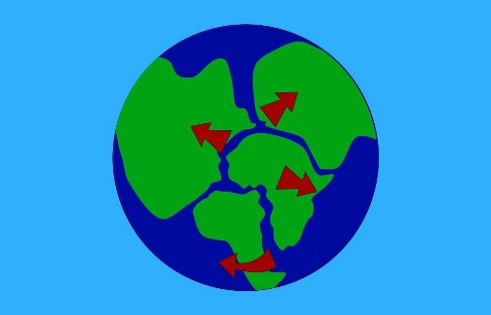
- Pangea
- Africa
- Laurasia
- Gondwana

- La teoría de deriva continental explica como los continentes:
- Se unieron en uno solo.
- Se formaron.
- Se separaron.
- Se agrandaron.

- ¿Qué afirmación es falsa con respecto a la teoría de deriva continental?
- Está avalada por evidencia científica como la presencia de erosiones causadas por glaciares donde hoy no los hay.
- Se basa en que el suelo marino se mueve de un continente a otro.
- Hay fósiles que evidencian que los organismos no pudieron pasar de un continente a otro debido al movimiento de las placas.
- Esta teoría surgió cuando se desmembró el supercontinente.

